Lecture 8:
Modernism and the Novel
المحاضرة الثامنة:
الحداثة والرواية
By the end of the 19th century, artists and novelists were already becoming unsatisfied with realism.

Rejection of Realism and Naturalism became common

a wide range of experimental and avant-garde trends (all the –isms: dadaism, surrealism, expressionism, futurism, etc.)

A reaction to the modern, urban experience

A rejection of bourgeois values

Modernism: Background
الحداثة: الخلفية
- بحلول نهاية القرن 19 والفنانين والروائيين أصبحوابالفعل غير راضين عن الواقعية.
- أصبح رفض الواقعية والطبيعيه شائعاً
- مجموعة واسعة من الاتجاهات التجريبية والطليعية (جميع-المذاهب: الدادائية، السريالية، التعبيرية، مستقبلية، الخ)
- رد فعل للحداثة، والخبرة الحضرية
- رفض القيم البرجوازية

Realism stressed the role of art as a mirror of social reality, the values of bourgeois society, and notions of progress.

Modernism questioned art’s capability to reflect reality, questioned the coherence of that reality, the bourgeois values of society and the notions of progress and happiness.

Life and reality are not coherent or simple and it is an illusion to think that the novel or art in general can simply depict them like a mirror.

Bourgeois values and morality are fake and superficial

Discontinuity and Fragmentation
الفجوة والتجزئه او التشرذم

- شددت الواقعية على دور الفن كمرآة للواقع الاجتماعي، وقيم المجتمع البرجوازي، ومفاهيم التقدم.
- الحداثة شككت وناقشت القدرة الفنية لتعكس الواقع، ناقشت تماسك هذا الواقع، والقيم البرجوازية في المجتمع، ومفاهيم التقدم والسعادة.
- الحياة والواقع ليست متماسكة أو بسيطة ومن الوهم الاعتقاد أن الرواية أو الفن بشكل عام يمكن ببساطة تصورهم وكأنهم مرآة.
- القيم والأخلاق البرجوازية هي وهمية وسطحية

What modernism stressed instead was:

Discontinuity and fragmentation

Juxtaposition and multiple points of view

Lack of a unitary self

“Self” is seen as artificial, a social fiction

The individual is stripped of the traditional defining categories of personhood

Discontinuity and Fragmentation
- ماركزت عليه الحداثة بدلا من ذلك كان:
- الانقطاع (الفجوة) والتشرذم
- تجاور وتعدد وجهات النظر
- عدم وجود الوحدة الذاتيه
- تعتبر "الذات" اصطناعية، وخيالاً اجتماعياً
- تم تجريد الفرد من الفئات النقليدية المعروفة للشخصية

Stressed:

Crisis rather than coherent reality

Attempts to represent multiple truths as reflected in consciousness and the psyche

Rejection of external, unitary, coherent appearance of realist conventions

Stresses a lack of causality (chaos)

Insufficiency of language (incapability to represent)

Modernist fiction
الخيال الحداثي
ركز على:
- الأزمة بدلا من واقعية التماسك
- محاولات لتمثيل الحقائق المتعددة كما ينعكس في الوعي والوجدان
- رفض السطحية، والحدوية، والمظهر المتماسك للاتفاقيات الواقعية
- ركز على عدم وجود السببية (الفوضى)
- عدم كفاية اللغة (عجز لتمثيل)

Oppositional relations between the individual and the social, (the alienation of the individual in his/her social environment)

Antibourgeois (because bourgeois values and lifestyle are fake and superficial)

Uses first person narrator, and he/she is often unreliable, reflecting the difficulty to represent reality

Reflects a sense of urban dislocation and alienation

Works by male writers tend to be misogynistic

- العلاقات المتعارضة بين الفرد والاجتماعية، (تغريب الفرد في بيئته/ها الاجتماعية)
- معارضة ومكافحة البرجوازية (لأن قيم البرجوازية واسلوبها بالحياة وهمية وسطحية)
- يستخدم سرد الشخص الاول في الروايه، و هي / هو غالبا ما يكون غير موثوق بها، مما يعكس صعوبة لتمثيل الواقعي عكس شعورا لخلع الحضرية والاغتراب
- أعمال الكتاَب الذكور تميل إلى أن تكون كارهة للنساء
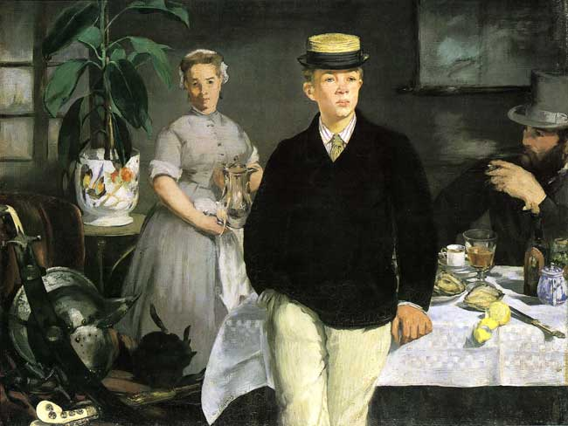
Compare: Édouard Manet, “Breakfast in the Studio”
(Realist Art)
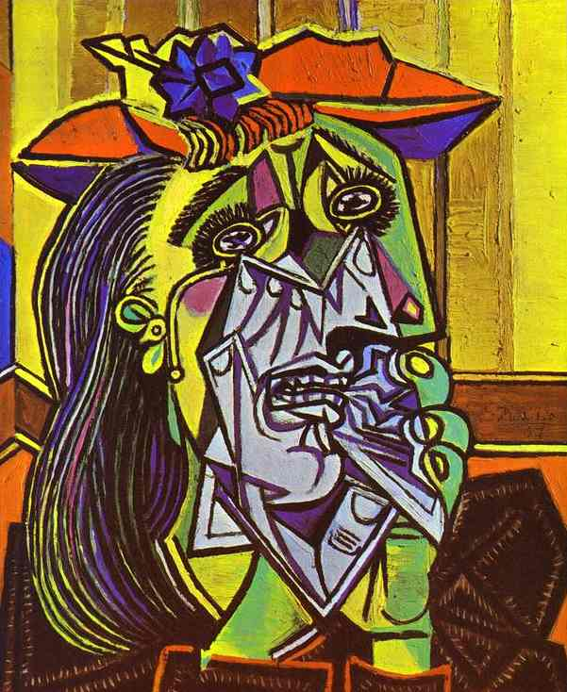
Discontinuity and fragmentation

Juxtaposition and multiple points of view

Lack of a unitary self

“Self” is seen as artificial, a social fiction of undetermined status

Individual is stripped of the traditional defining categories of personhood
With: Picasso “Weeping Woman” (Modernist Art)
مع: بيكاسو’’ امرأة تبكي’’ (الفن الحداثي)
- الانقطاع (الفجوة) والتشرذم
- تجاور وتعدد وجهات النظر
- عدم وجود الوحدة الذاتيه
- تعتبر "الذات" اصطناعية، وخيالاً اجتماعياً
- تم تجريد الفرد من الفئات النقليدية المعروفة للشخصية
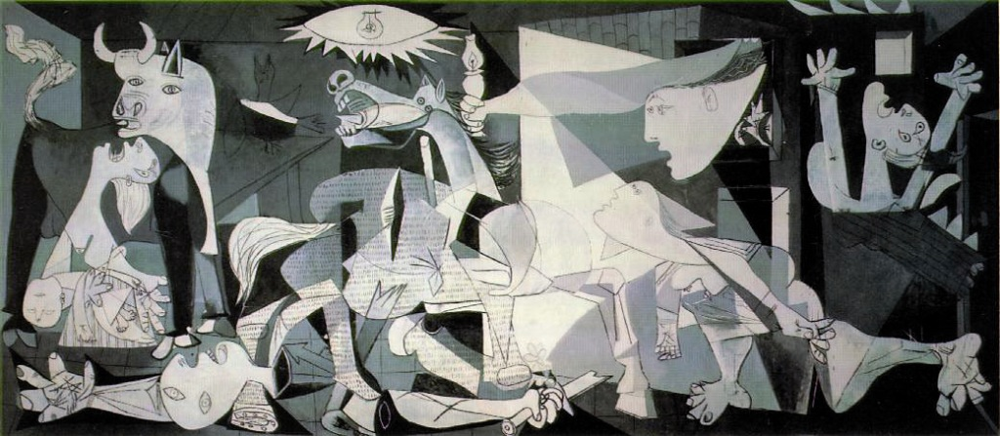
Or Picasso’s famous Guernica 1937
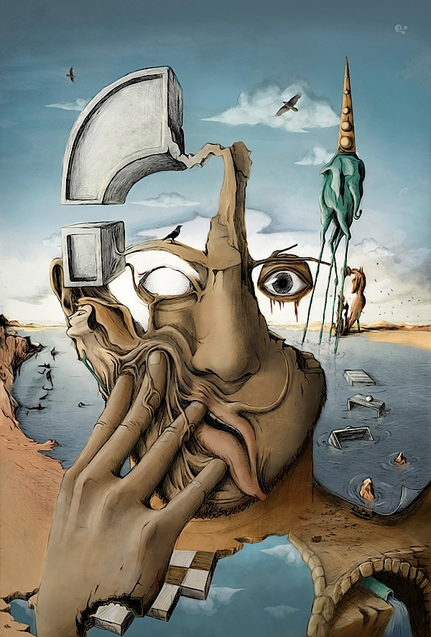
Or any of Salvador Dali’s work

